Информация

о работе комиссии по противодействию коррупции   
муниципального казенного учреждения «Молодежный центр «21 век» муниципального образования город-курорт Анапа в 3 квартале 2019 года

6 сентября 2019 года проведено заседание комиссии по противодействию коррупции МКУ «Молодежный центр «21 век», на котором был проведен анализ деятельности учреждения в целях выявления причин и условий, способствующих возникновению и распространению коррупции, созданию административных барьеров, в том числе на основании обращений граждан и информации, распространенной в средствах массовой информации.

По итогам проведенного анализа деятельности учреждения за отчетный период причин и условий, способствующих возникновению и распространению коррупции, случаев возникновения конфликтов интересов в учреждении не выявлено, процедуры в сфере закупок товаров, работ, услуг для обеспечения муниципальных нужд учреждения в отчетном периоде соблюдены в соответствии с ФЗ № 44 от 05.04.2013г. Жалоб и обращений граждан и организаций по поводу коррупционных проявлений не поступало.

27 сентября 2019 года для членов трудового коллектива проведен семинар на тему: «Уголовная ответственность за получение и дачу взятки и меры административной ответственности за незаконное вознаграждение от имени юридического лица». Также всем присутствующим было рекомендовано ознакомиться с информационно-разъяснительными материалами по противодействию коррупции, размещенных на официальном сайте Генеральной прокуратуры Российской Федерации.

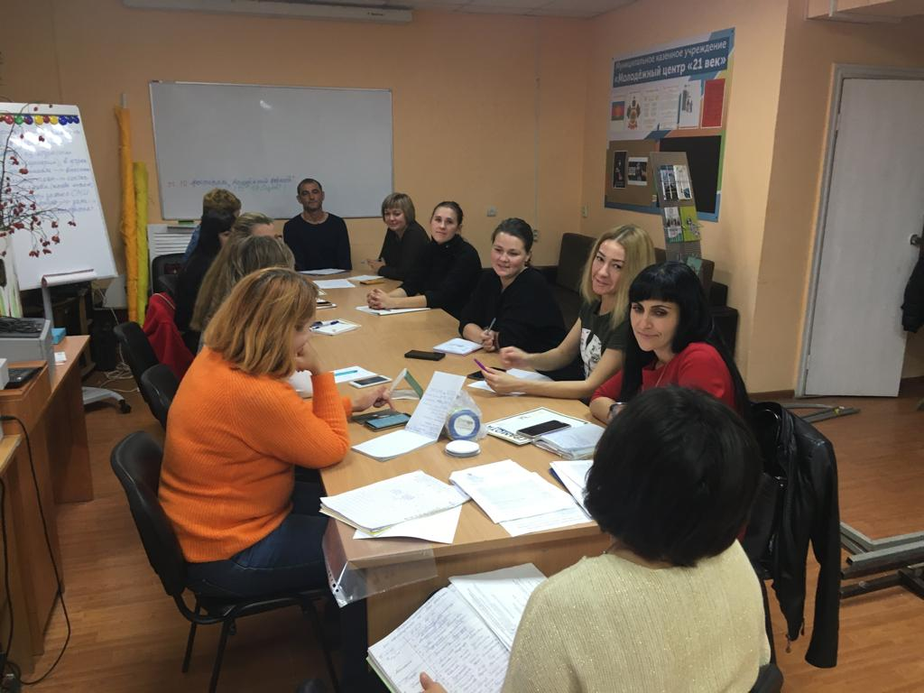

Секретарь комиссии Е.Н. Будина